***OBJETOS TECNOLÓGICOS***

**Asignatura : Tecnología Curso : Segundo Básico A**

**Fecha : 24 de Agosto al 09 de Septiembre Docente : Bárbara Aguirre Vargas**

**Nombre del Alumno : _________________________________________________________**

**I.- Objetivo de Aprendizaje**

Elaborar un objeto tecnológico según las indicaciones del profesor, seleccionando y experimentando con diferentes materiales.

**II.- Contenido**

Objetos tecnológicos

**III.- Objetivo de la clase**

- Confeccionar objeto tecnológico

**IV.- Indicaciones generales**

- En esta actividad deberán trabajar con una hoja de block, bombilla cortada en trozos pequeños y un cordón o trozo de lana.

**V.- Actividad a desarrollar**

1.- Elaborar el caparazón de un caracol con trozos de bombillas y cordón o lana.

2.- en la hoja de block deberán dibujar el cuerpo y caparazon del caracol, para luego pegar en las vueltas trozos de bombillas, donde posteriormente pasaarán el trozo de lana o cordón por el centro de las bombillas recortadas y pegadas.

**Seguir el modelo**

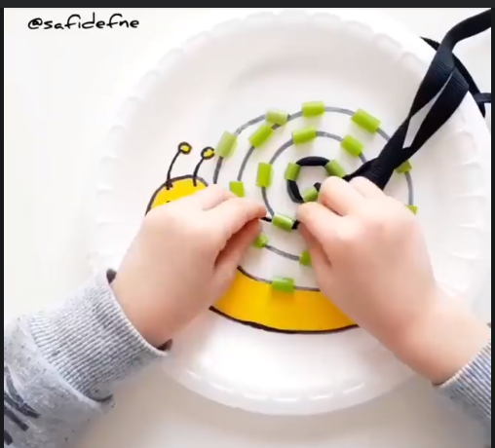

**VI.-** **Retroalimentación**

La retroalimentación se realizará vía correo electrónico o WhatsApp, dependiendo de la solicitud del apoderado.

**VII.- Fecha de envío**

Fecha de entrega **26 de Agosto de 2020.**

**VIII.- Cómo y/o donde enviar**

Las tareas deben ser enviadas con plazo de una semana al correo electrónico [segundocolegiors2020@gmail.com](mailto:segundocolegiors2020@gmail.com) , las cuales serán registradas como una evaluación formativa.